Спартакиада молодёжных советов
23.07.2019
В Северо-Восточном административном округе столицы на ФОК «Яуза» прошла III Спартакиада молодёжных советов органов исполнительной власти города Москвы.
Столичный Департамент спорта орга низовывает ежегодную Спартакиаду для молодых специалистов департаментов органов исполнительной власти уже в 3-й раз, но впервые предоставил уникальную возможность молодёжи сдать нормативы Всероссийского физкультурно-спортивного комплекса «Готов к труду и обороне» в один день и на одной площадке.
Спартакиаде участвовало 19 команд, представляющих департаменты здравоохранения, спорта, транспорта, жилищно-коммунального хозяйства, социальной защиты, информационных технологий, ветеринарной службы, ГОЧСиПБ, национальной политики и другие - всего более 430 человек.
В каждой команде отраслевого молодежного совета не более 30 человек. Молодежь до 35 лет выполняли испытания 6 и 7 ступеней: бег, прыжки в длину, отжимания и подтягивания, плавание, стрельба, бросок «гранаты» и другие тесты для проверки силы и выносливости молодежи.
Департамент ГОЧСиПБ выступал двумя командами в составе около 60 человек. Среди них сотрудники Пожарно-спасательного центра Москвы, Управлений по округам, Московского авиационного центра, Московской городской поисково-спасательной службы на водных объектах и Системы 112.
По итогам Спартакиады для молодых специалистов департаментов органов исполнительной власти в общекомандном зачете первое место занял Департамент транспорта и развития дорожно-транспортной инфраструктуры города Москвы.
С небольшим отрывом «серебро» соревнований завоевали московские спасатели Департамента ГОЧСиПБ.
Почётное третье место заняла команда Департамента жилищно-коммунального хозяйства города Москвы.
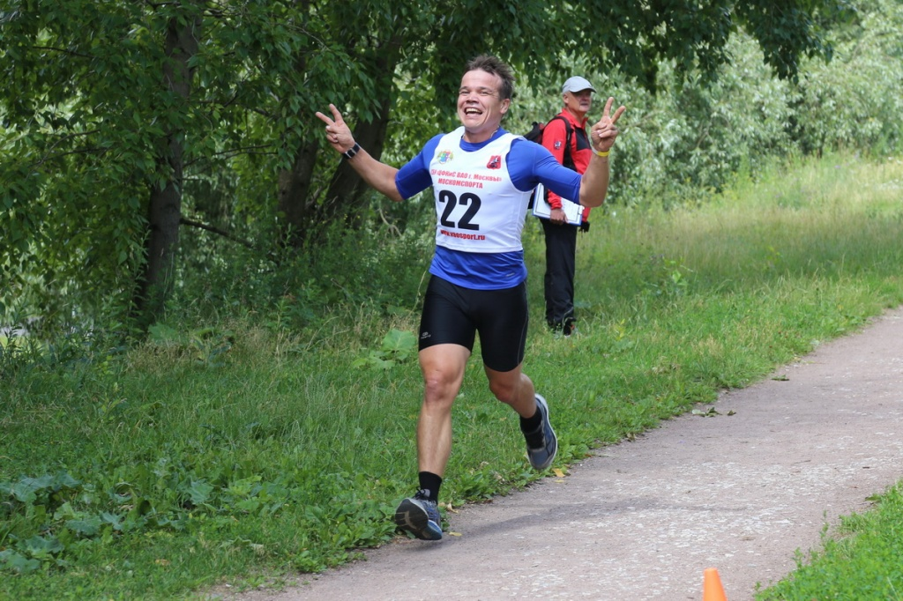

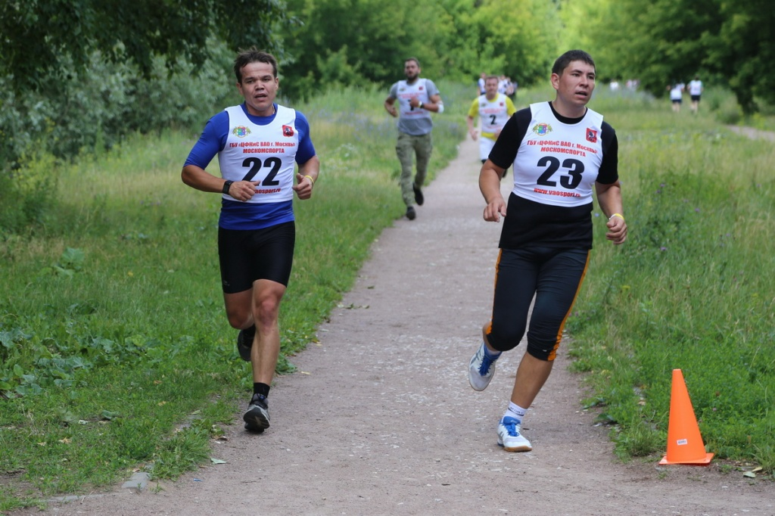

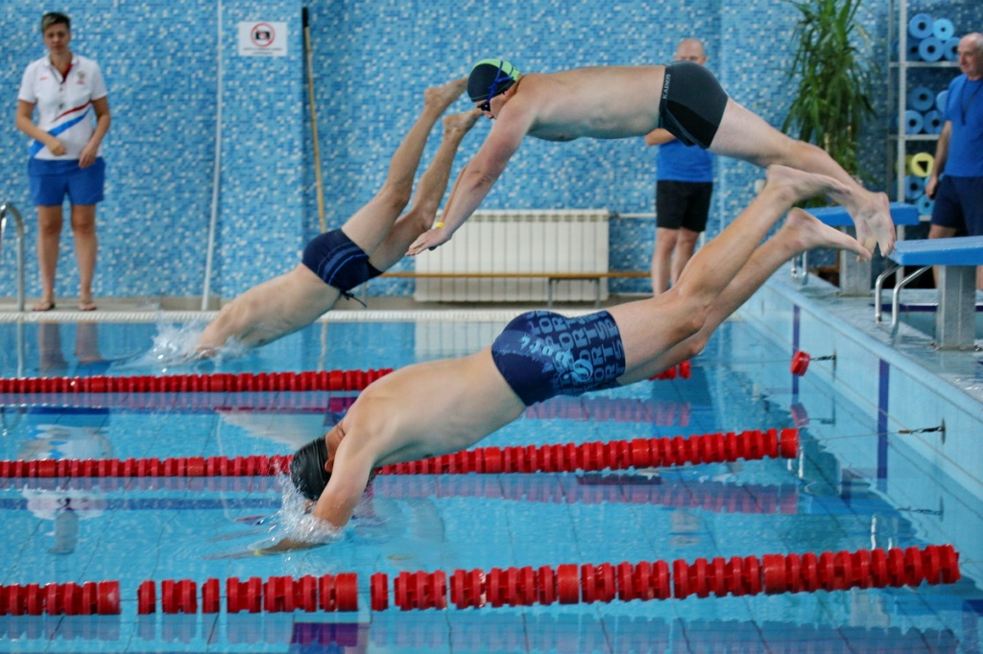

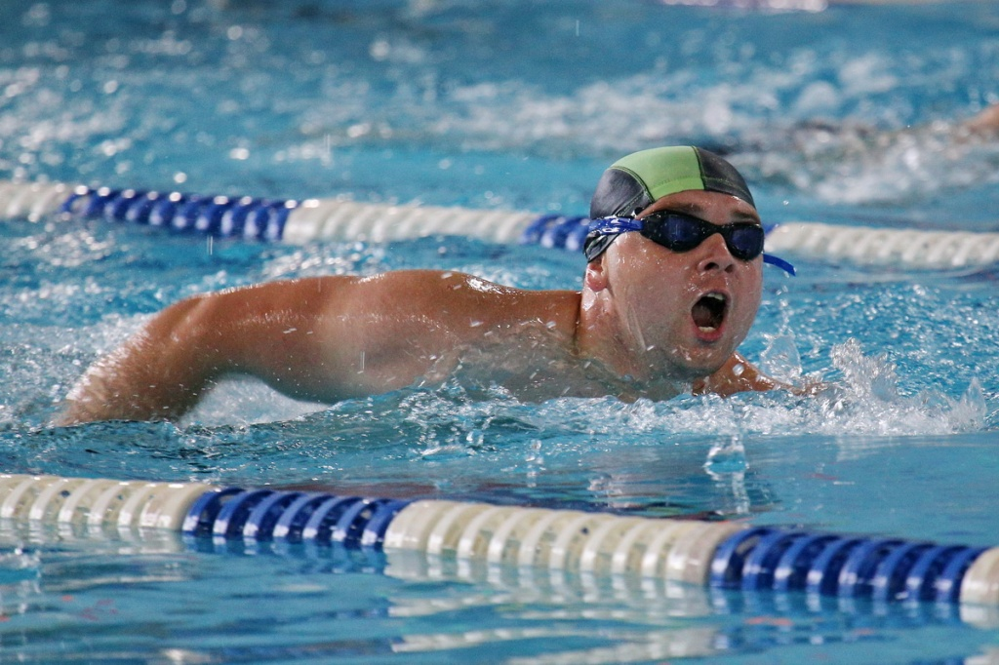

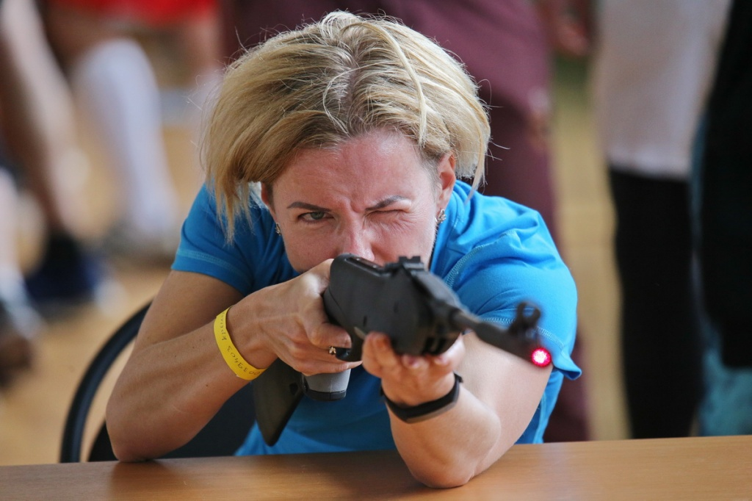

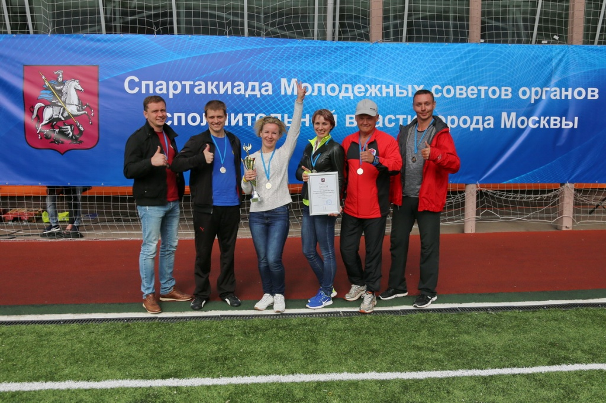

Адрес страницы: http://mgpss.mos.ru/presscenter/news/detail/8236058.html
ГКУ «Московская городская поисково-спасательная служба на водных объектах»

